- Diseño lógico del sistema
Estructura lógica del sistema

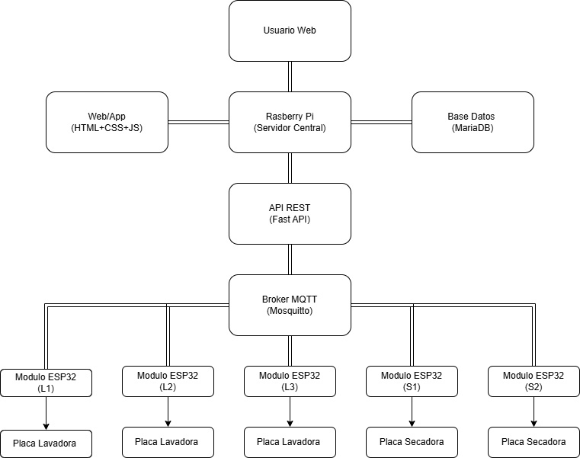

- Usuario (cliente o administrador) accede a la WebApp.
- Esta WebApp es servida desde la Raspberry Pi, que también contiene:
- La API REST (FastAPI).
- La base de datos (MariaDB).
- El broker MQTT (Mosquitto).
- La Raspberry Pi se comunica con cada ESP32 a través de MQTT.
- Cada ESP32 controla una lavadora o secadora, gestionando crédito, reinicio y estado

Flujo de Información
🧑‍💻 Usuario Web/App ↔ Raspberry Pi (Servidor Central)
→ Entrada del usuario (cliente o admin):
- Accede a través de navegador (PC o móvil) introduciendo:
  - IP local (ej. 192.168.1.100)
  - o dominio DynDNS (ej. miproyecto.dyndns.org)
- Solicita una página web (dashboard) desde la Web/App alojada en la Raspberry Pi.
← Respuesta del servidor:
- Entrega el frontend HTML/CSS/JS generado o almacenado en /web/ del servidor.
- La WebApp, mediante JavaScript, solicita continuamente datos vía API REST.
🌐 WebApp ↔ API REST (FastAPI en Raspberry Pi)
→ Solicitudes de la WebApp:
- /login: autenticación de administrador.
- /lavadoras: obtener estado actual de todas las máquinas.
- /comando: enviar acciones (dar crédito, reiniciar, apagar).
- /historial: consultar registros de uso y eventos.
- /configuracion: cargar o guardar parámetros del sistema.
← Respuestas de la API:
- Estado de las máquinas (ocupada, libre, tiempo restante, error).
- Confirmaciones de acciones realizadas.
- Datos estadísticos y logs.
📶 Broker MQTT ↔ ESP32 (Lavadoras y Secadoras)
→ El ESP32 recibe:
- Comandos MQTT del servidor (dar crédito, reiniciar, apagar).
- Los interpreta y ejecuta acciones físicas (activar relé, generar pulso IRF520...).
← El ESP32 envía:
- Mensajes con estado actual: crédito, ocupación, tiempo restante.
- Confirmación de ejecución o error.

⚙️ ESP32 ↔ Lavadora/Secadora
- Entrada digital: recibe impulsos reales desde el RM5.
- Salida IRF520: simula pulsos para añadir crédito.
- Relé 1: reinicio.
- Relé 2: apagado.
- El ESP32 controla todas estas acciones en tiempo real.

- Diseño Físico del Sistema
Estructura física del sistema

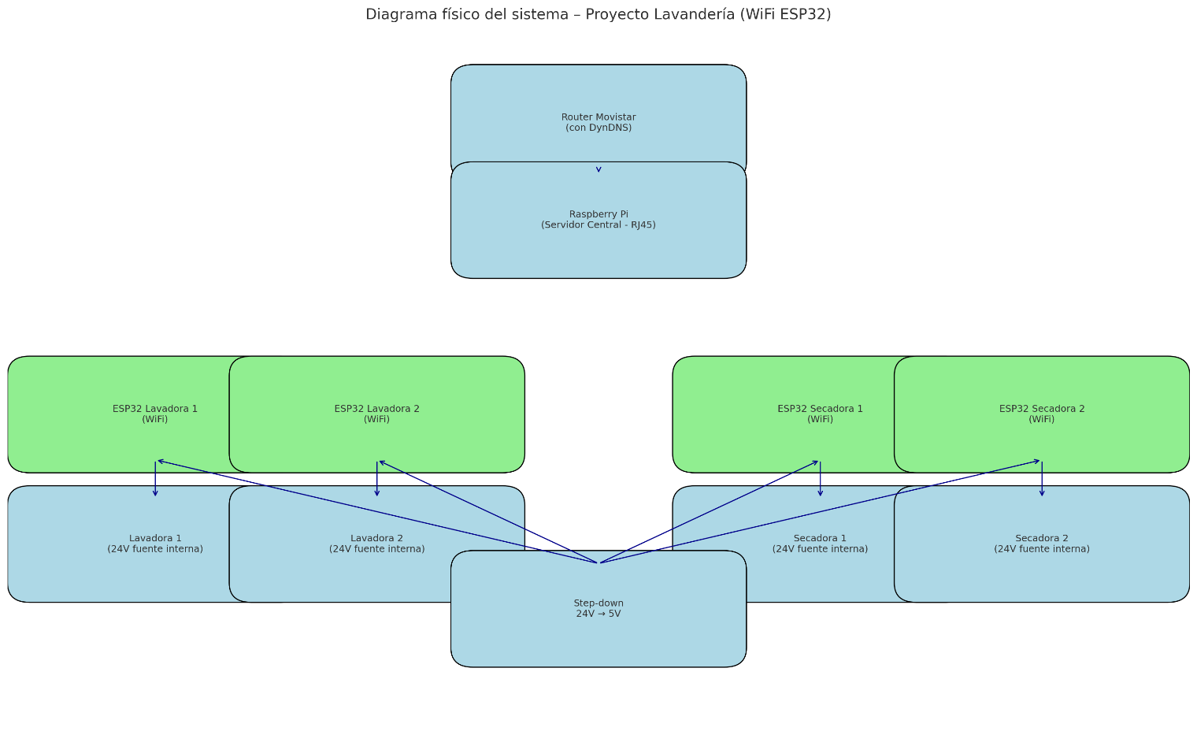
- Raspberry Pi conectada por RJ45 al router Movistar con DynDNS.
- Todos los ESP32 conectados por WiFi, no por cable.
- Las lavadoras/secadoras tienen fuente propia de 24V, y se usa un step-down 24V → 5V para alimentar cada ESP32.
- Elección de tecnologías y bloques funcionales

Tabla de tecnologías
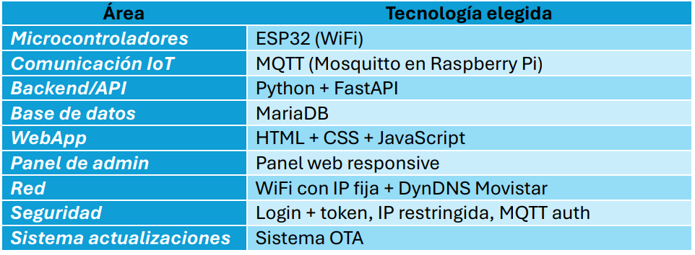
🔄 Cómo se relacionan
Web/App ←→ API REST ←→ Base de datos ←→ MQTT ←→ ESP32 ←→ Lavadora/Secadora
🧩 Bloques funcionales

📁 1. WebApp (Frontend HTML/JS)
📍 Ubicación: /home/pi/lavanderia/web/

Función:
- Interfaz gráfica para el administrador y (futuro) usuarios clientes.
- Muestra el estado en tiempo real de las lavadoras y secadoras.
- Permite enviar comandos desde la interfaz (dar crédito, reiniciar, apagar).
- Visualiza logs, estadísticas e historial de uso.

Acciones principales:
- Solicitar datos a la API REST.
- Mostrar interfaz responsiva y clara.
- Interactuar con el usuario mediante botones y formularios.

Estructura de la Web/App: Inicio Sesión / Panel de estado / Control de máquinas / Estats / Config

📁 2. API REST (FastAPI)
📍 Ubicación: /home/pi/lavanderia/api/main.py

Función:
- Servir como punto de entrada para solicitudes de la Web/App.
- Validar accesos mediante login seguro.
- Leer y escribir en la base de datos.
- Publicar mensajes MQTT a los ESP32.
- Recibir confirmaciones/respuestas.

End-points clave:
- /login
- /lavadoras
- /comando
- /configuracion
- /historial

📁 3. Broker MQTT (Mosquitto)
📍 Servicio instalado en Raspberry Pi.

Función:
- Canal de comunicación ligero y en tiempo real entre el servidor y los ESP32.
- Transmitir comandos y recibir estados.
- Funcionar como intermediario asíncrono para no saturar la API REST.

Topics:
- lavanderia/comando/{id}
- lavanderia/respuesta/{id}
- lavanderia/estado/{id}

📁 4. Base de Datos (MariaDB)
📍 Ubicación: /home/pi/lavanderia/db/lavanderia.db (MariaDB)

Función:
- Almacenar:
  - Estado actual de cada máquina.
  - Historial de eventos.
  - Configuraciones del sistema.
  - Usuarios y roles.
- Soportar estadísticas e informes.

Tablas clave: lavadoras / eventos / usuarios / configuracion

📂Estructura de carpetas
/home/pi/lavanderia
── api/ # Código de la API REST (FastAPI)
│ ├── main.py # Punto de entrada principal
│ ├── routers/ # Endpoints organizados por módulo
│ │ ├── lavadoras.py
│ │ ├── usuarios.py
│ │ └── config.py
│ ├── models/ # Esquemas de la base de datos (ORM)
│ │ └── schemas.py
│ ├── services/ # Lógica de negocio (validaciones, cálculos)
│ │ └── mqtt_handler.py
│ └── utils/ # Funciones auxiliares (auth, herramientas)
│ └── auth.py
│
── web/ # Archivos estáticos de la WebApp
│ ├── index.html
│ ├── css/
│ ├── js/
│ └── img/
│
── db/ # Base de datos y scripts SQL
│ ├── lavanderia.db # (Si usás SQLite)
│ └── init.sql # Esquema inicial de tablas (MariaDB)
│
── config/ # Configuraciones del sistema
│ ├── config.ini # Parámetros globales
│ └── mqtt.conf # Configuración de Mosquitto
│
── logs/ # Registros del sistema
│ ├── api.log
│ ├── eventos.log
│ └── errores.log
│
── scripts/ # Scripts útiles
│ ├── start_server.sh # Inicia la API y servicios al arrancar
│ ├── backup_db.sh # Backup de la base de datos
│ └── update_system.sh # Descarga actualizaciones
│
── mqtt/ # Configuración y arranque del broker MQTT
│ └── mosquitto.conf
│
── docs/ # Documentación técnica del sistema
│ ├── arquitectura.pdf
│ └── instalacion.txt
│
└── README.md # Descripción general del proyecto

- Lista de componentes y presupuesto
Componentes y precios para Proyecto QWL, teniendo en cuenta:
- 3 lavadoras y 2 secadoras (total: 5 máquinas).
- Cada máquina controlada por un ESP32.
- Alimentación de los ESP32 mediante módulos step-down 24V → 5V.
- Control de las lavadoras mediante relés de 5V o módulos IRF520.
Componente | Uni. |  | Precio uni. | Subtotal
Kit Raspberry Pi 4 (8GB RAM) | 1 |  | €130 | €130
ESP32 wroom | 5 |  | €5 | €25
Conversor 24V a 5V | 5 |  | €5 | €25
Conversor 24V a 12V | 5 |  | €5 | €25
Optoacoplador (Protección) | 5 |  | €1.70 | €8.50
Relés 24V (Entrada arduino) | 5 |  | €1.95 | 9.75€
Módulo IRF520 MOSFET | 10 |  | - | €5.55
Cables y conectores varios | - |  | - | €20.00 | Estimado
Caja y montaje (impresión 3D, tornillería) | - |  | - | €30.00 | Estimado
TOTAL |  | 278.80 € |  |  | Estimado

